DZIEŃ IV. Kto pomoże w potrzebie?

„Szumiące echo” – zabawa artykulacyjna.
Dziecko powtarza za rodzicem słowa:
- szabla, szachy, szakal, szalik, szopa, szyja, szyba, szynka, szyna, szufelka
- cisza, daszek, kasza, uszy, zeszyt, koszyk, nosze, pasza, ptaszek, muszelka
- afisz, kalosz, kapelusz, kosz, mysz, listonosz, arkusz, grosz, plusz, pióropusz

Śpiewające Brzdące - Karetka pogotowia - Piosenki dla dzieci

https://www.youtube.com/watch?v=vJFykFWgWsw
1. Gdy zdarzy się wypadek,
Lub ktoś jest bardzo chory,
To szybko dzwoń na numer,
Na numer alarmowy!
Na numer alarmowy!
Pomocy, ratunku!
Potrzebne pogotowie,
Ja 9-9-9,
Wykręcam i gotowe!
Ja 9-9-9,
Wykręcam i gotowe!
Wykręcam i gotowe!
Ref: Już jedzie na sygnale,
I-o, i-o,
Karetka pogotowia,
I-o, i-o,
A w środku siedzi dzielna,
I-o, i-o,
Ekipa ratunkowa!
Na noszach ratownicy,
I-o, i-o,
Pacjenta zabierają,
I-o, i-o,
I pierwszej mu pomocy,
I-o, i-o,
W karetce udzielają.
2. Ktoś zasłabł na ulicy,
Ktoś nogę sobie złamał,
Na numer alarmowy
Zadzwonić trzeba zaraz!
Pomocy, ratunku!
Potrzebne pogotowie,
Ja 9-9-9,
Wykręcam i gotowe!
Ja 9-9-9,
Wykręcam i gotowe!
Ref: Już jedzie na sygnale,
I-o, i-o,
Karetka pogotowia,
I-o, i-o,
A w środku siedzi dzielna,
I-o, i-o,
Ekipa ratunkowa!
Na noszach ratownicy,
I-o, i-o,
Pacjenta zabierają,
I-o, i-o,
I pierwszej mu pomocy,
I-o, i-o,
W karetce udzielają.

Czy pamiętasz jaki jest numer alarmowy na pogotowie?

„Kolorowy taniec” – zabawa muzyczno – ruchowa.
Dziecko trzyma chustę. Porusza chustą w zależności od tempa utworu muzycznego.
Lekko i wolno, gdy muzyka jest spokojna. Mocno i szybko, gdy muzyka jest szybka.

https://www.youtube.com/watch?v=7ZMh6tc7rt0

„Latające motyle” – ćwiczenie oddechowe. Dziecko robi małego papierowego motyla, układa go na dłoni i dmucha tak, aby motyl spadł na podłogę.

„Pokaż emocje” – określanie charakteru muzyki.
Dziecko słucha muzyki o zróżnicowanym nastroju. Gdy muzyka jest wesoła dziecko robi wesołą minę. Przy muzyce smutnej pokazuje minę smutną.

https://www.youtube.com/watch?v=LYziuELVObU

„Samochody” – zabawa orientacyjno – porządkowa.
Rodzic pokazuje kółko zielone, a dziecko porusza się po sali w różnych kierunkach, naśladując dźwięki wydawane przez jadący samochód.
Gdy zobaczy kółko czerwone – zatrzymuje się.

„Gdy potrzebujesz pomocy…” – swobodne wypowiedzi dziecka.
Dziecko wypowiada się na temat sytuacji, w których należy wezwać pogotowie ratunkowe, straż pożarną lub policję. Podaje numery alarmowe.

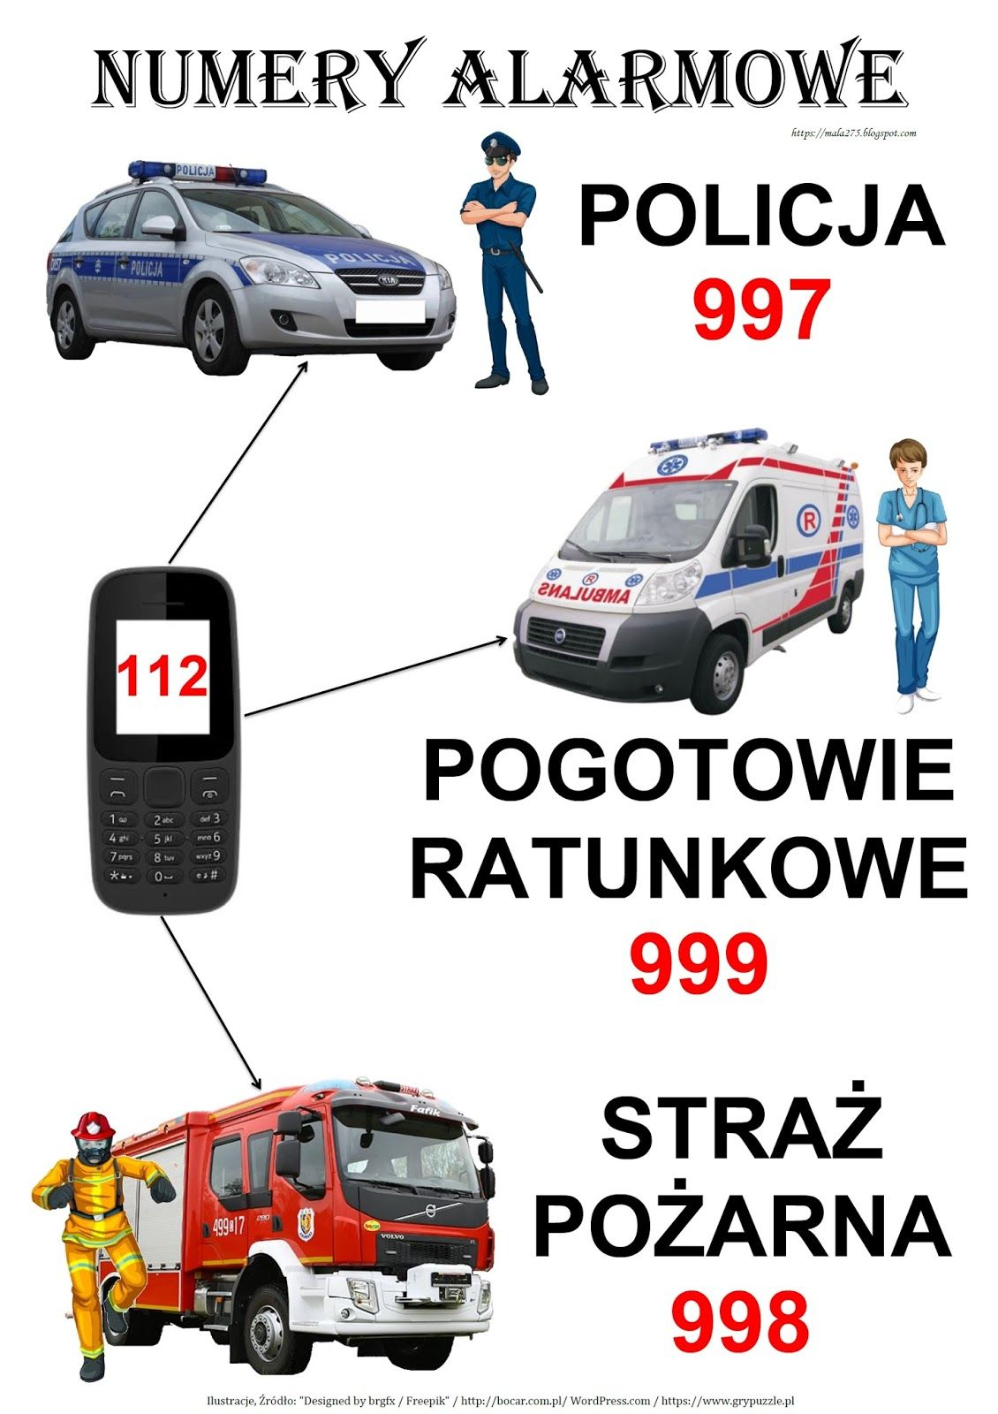

Książka telefoniczna – praca plastyczna.
Dziecko otrzymuje zszyte kartki A5, na których wykonują rysunkową książkę
telefoniczną. Rysuje wóz strażacki, samochód policyjny, karetkę pogotowia.
Przygotowuje też obrazki przedstawiające osoby bliskie, do których można zadzwonić, gdy dzieje się coś złego. Obok rysunków wpisują odpowiednie numery.

„Zapraszamy do zabawy” – zabawy na świeżym powietrzu w ogrodzie.

Rysuj po śladzie. Pokoloruj rysunek. Karta pracy, cz. 4, s. 62.

KSOS Gimnastyka Korekcyjna - ĆWICZENIA RÓWNOWAŻNE

https://www.youtube.com/watch?v=tYltkR1kQH4

Doprowadź rakietę do planety.

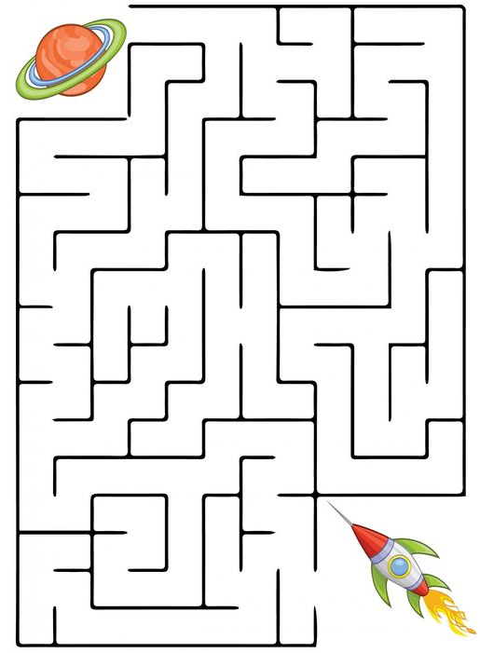
Krzyżówka dla chętnych. Spróbuj rozwiązać krzyżówkę.
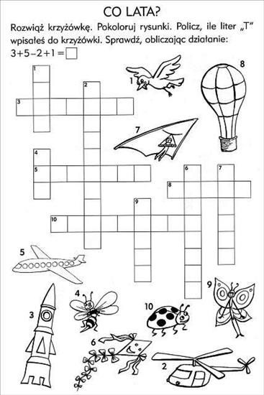

Życzymy Wam owocnej nauki i zabawy

Pani Marta i Pani Renia

